Kev33kev
Les lymphatiques
Le système lymphatique est un réseaux composé de nœuds de chaines et de ganglions.
Ils sont situés de part et d’autre du réseaux artériel et veineux, ils se situent donc à côtés des organes++
Il existe une pathologie infectieuse, tumorale, inflammatoire fréquente au niveau des lymphatiques du petit bassin.
Au niveau du trigone fémoral (= triangle de Scarpa) se trouvent les nœuds lymphatiques inguinaux superficiels disposés en quatre cadrans autour de la crosse de la GRANDE veine saphène+++
Ces nœuds inguinaux vont drainer la lymphe du périnée essentiellement, mais aussi du canal anal et de l’utérus par l’intermédiaire des voies lymphatiques suivant le ligament rond. +++
Tout autour des vaisseaux iliaques externes se trouve les nœuds lymphatiques iliaques externes avec trois étages :
àUn étage lymphatique latéral : en dehors de l’artère iliaque
àUn étage lymphatique moyen : entre l’artère iliaque externe et la veine iliaque externe àUn étage lymphatique médial (=interne) : en dedans de la veine iliaque externe
Ces voies lymphatiques iliaques externe reçoivent les lymphatiques du membre inférieur et les lymphatique inguinaux qui sont autour de la crosse de la grande veine saphène au niveau du triangle de Scarpa.
Au niveau des voies iliaques internes existe des nœuds lymphatiques internes qui vont avoir un drainage ascendant et qui vont rejoindre les voies lymphatiques iliaques externes pour donner les nœuds lymphatiques iliaques primitifs qui sont en regard des vaisseaux iliaques primitifs.
àLes vaisseaux iliaques primitifs vont se drainer beaucoup plus haut vers les nœuds abdomino-aortiques (= Lombo-aortique).
Ces nœuds abdomino-aortique prendront le nom de conduit thoracique une fois passez le thorax
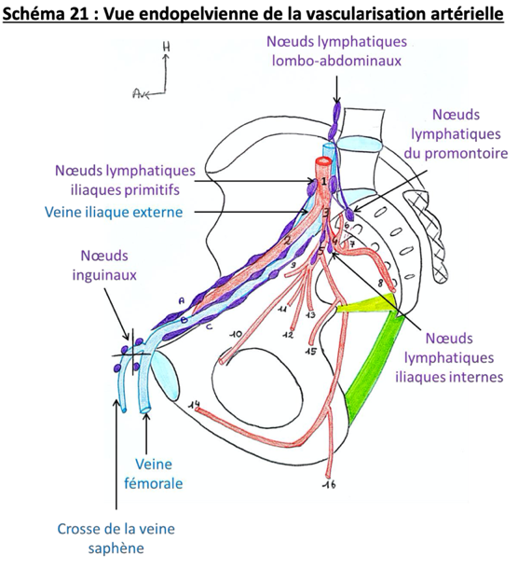
Il existe aussi des nœuds lymphatiques du promontoire qui vont se drainer vers le réseau iliaque primitif

Je rappelle que le conduit thoracique draine toute la partie inférieure en dessous du thorax (abdomen + MI) et la partie gauche du thorax + bras G + partie G de la tête
Le conduit thoracique se jette dans le Tronc veineux brachio-céphalique G

Les lymphatiques de la partie droit du Thorax + bras D + tête D se finira dans le conduit lymphatique Droit se jettera dans la veine sous-clavière D

